

INCIDENTES DE CIBERSEGURIDAD

Unidad 1. Actividad 5



31 de octubre de 2023

Carlos DÍAZ MONTES

ESPECIALIZACIÓN DE CIBERSEGURIDAD

Índice

Enunciado. 2

Informe 2

Opinión 5

,

# Enunciado.

En este ejercicio debes realizar un informe acerca de la extensión bitwarden para tu navegador y como hacer uso de ella para generar una contraseña, así como almacenarla de forma segura en él.

Indica si gestionarías las contraseñas del Centro Educativo con esta aplicación o prefieres gestionarlas con hojas de cálculo.

# Informe

Bitwarden es un gestor de contraseñas libre y de código abierto que almacena información sensible, como credenciales de sitios web, en una caja fuerte encriptada. El servicio está disponible en interfaz web, aplicaciones de escritorio, complementos para navegador, aplicaciones móviles e interfaz de línea de comandos. Bitwarden ofrece un servicio alojado en la nube y también posee la habilidad de implementar soluciones en software local.

Lo primero que vamos a hacer es crearnos la cuenta de bitwarden:

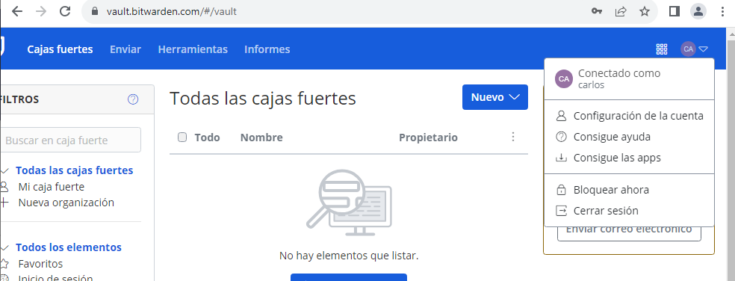

Ahora vamos a descargarnos la extensión:  
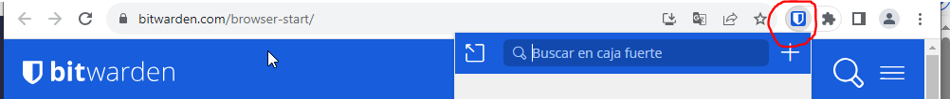

Una vez nos descargamos podemos iniciar sesión. Ahora vamos a ir mirando sección a sección.

**Pestaña**

Aquí podemos añadir información de los elementos del tipo que queramos como por ejemplo de entrada, donde tienes que poner el nombre, el usuario y la contraseña.

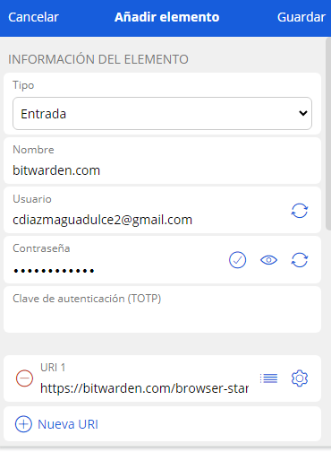

Quedaria algo tal que así:

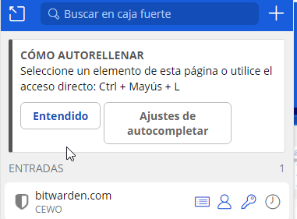

**Caja fuerte**

Aquí podemos ver todos los elementos que nos hemos creado:

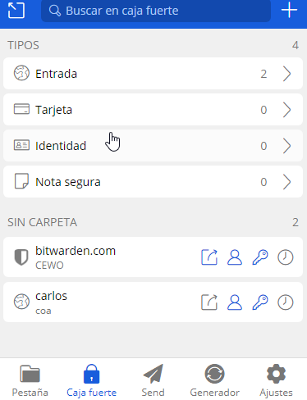

**Generador**

Nos encontramos que podemos generar una contraseña o un usuario, con distintas opciones como la longitud, si queremos mayúsculas, minúsculas, letras o símbolos. También podemos elegir el mínimo número de caracteres y por ultimo ver el historial de contraseñas:

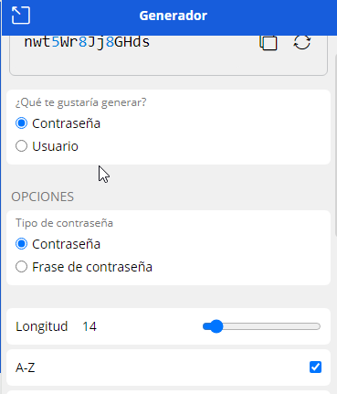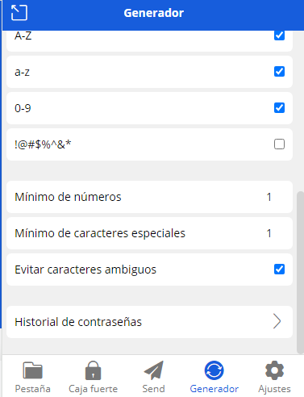

**Ajustes**

Desde los ajustes podemos gestionar el autorrellenar, las carpetas (donde se guardan los elementos previamente creados), sincronizar los datos y los dominios que tenemos excluidos.

En la parte de seguridad podemos elegir el tiempo de espera de la caja fuerte, si queremos bloquear o no la caja fuerte, si queremos tener la opción de desbloquear con pin o con biométricos y la autentificación en dos pasos.

En la cuenta tenemos para cambiar la contraseña maestra, la frase de huella digital y si queremos cerrar sesión.

En herramientas tenemos la opciones de importar elementos, exportar caja fuerte o las funciones de la caja fuerte de Bitware.

En otros tenemos más opciones , acerda de que te muestra la versión que estas usando de bitware y las demás opciones son para ayudarte a entender el programa.

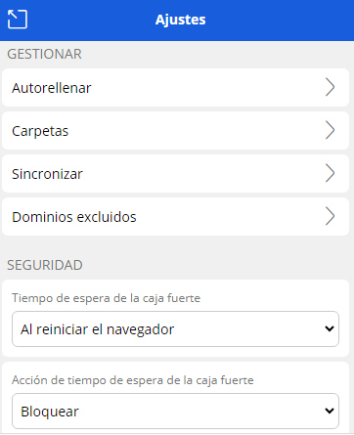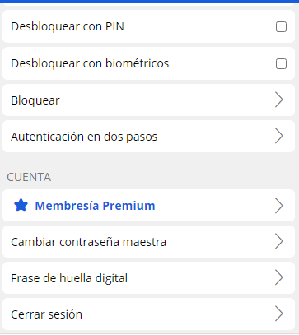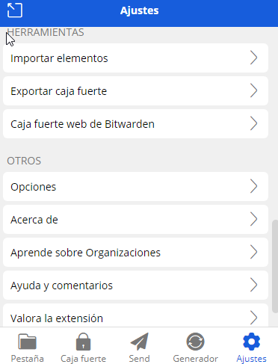

# Opinión

Creo que es una herramienta muy útil, tiene muchas funciones y es muy practica. Lo malo que le veo es que existen ya otros programas que dan las mismas funciones o mas y dan más seguridad con lo que respecta a la empresa, un ejemplo de esto puede ser Google:

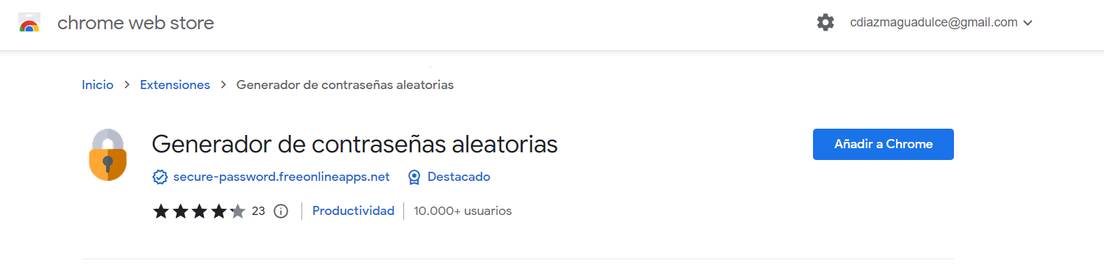

Algunas cosas más negativas que he encontrado en internet y que creo que son importantes puede ser como Funciones de seguridad solo incluidas en planes pagos, No es bueno con la atención al cliente en vivo, Vault no permite elementos personalizados excepto los integrados, La aplicación de escritorio no tiene demasiadas funciones en la versión gratuita.